**FACULDADE:** CENTRO UNIVERSITÁRIO DE BRASÍLIA – EDUCAÇÃO SUPERIOR

**CURSO:** ENGENHARIA DE COMPUTAÇÃO

**DISCIPLINA**: SISTEMAS EMBARCADOS. **ANO/SEMESTRE**: 2021/02

**PROFESSOR**: ADERBAL BOTELHO

# Alunos: Lucas Silvas Bretas – RA: 2190-8509

# Mauricio Regis Dantas Filho – RA: 2190-1303

**SENSORES E ATUADORES**

tais

Sensores são dispositivos capazes de isolar estímulos externos, enquanto atuadores executam tarefas que interagem com o meio. Sistemas de tempo real embarcados utilizam-se d dispositivos para aumentar a eficiência e controlar a execução das tarefas, seja periódicas ou não.

**RESUMO**

**Objetivo Geral**

Entender o funcionamento dos sensores e atuadores.

**Objetivos Específicos**

1. Conhecer os componentes eletrônicos presentes no kit arduíno;
2. Testar a interação com sensores e atuadores;
3. Explorar componentes que poderão ser utilizados no Projeto Final da disciplina.

**OBJETIVOS**

Os sensores são dispositivos eletrônicos capazes de isolar estímulos externos, como variações de temperatura, volume, luminosidade, etc. No exercício vamos utilizar o detector de luminosidade presente no Kit Arduíno para disparar a campainha (Buzzer) presente no Kit. No exercício serão utilizados os seguintes componentes:

* **Fotocélula LDR 5mm**: Sensor de luminosidade.
* **Buzzer 5V**: Campainha que dispara um som quando ativada.
  + Corrente: ≤ 42mA;
  + Som de saída: ≥ 85DB;
  + Frequência de Resonância: 2300 ± 300HZ;
  + Temperatura de Operação: -20ºC ~ +45ºC;
  + Temperatura de armazenamento: -20ºC ~ +60ºC;
  + Sinalizador piezoelétrico de 12mm.
* **Resistor Filme de Carbono 10kΩ**
* **Resistor Filme de Carbono 390Ω**

**EXERCÍCIO – SENSORES**

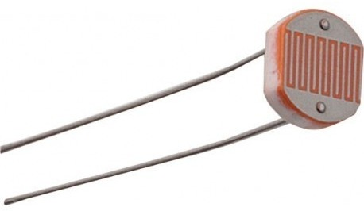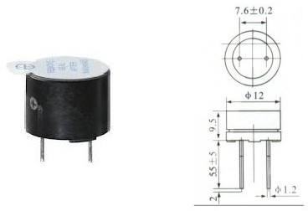

*Figura 2: Buzzer*

*Figura 1: Sensor de Luminosidade*

**– SENSORES**

# – SENSORES

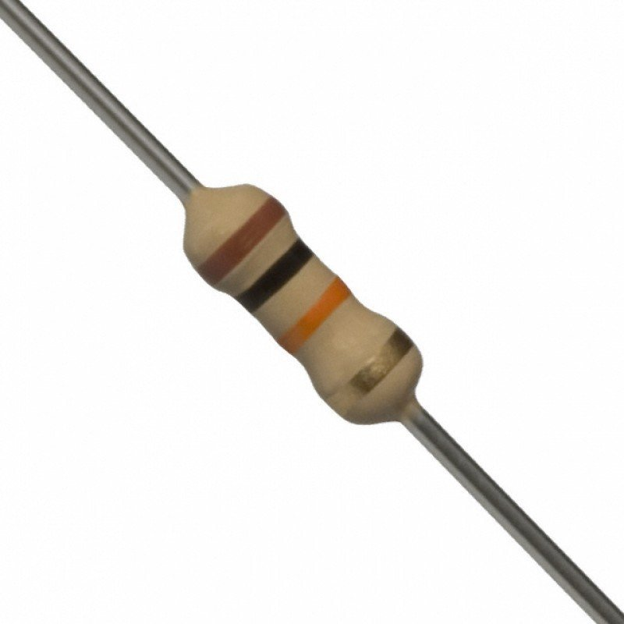

***Figura 3: Resistor 10k***

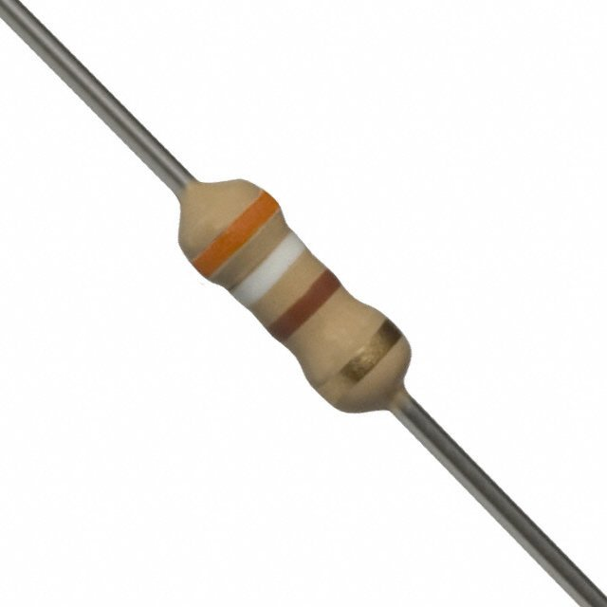

***Figura 4: Resistor 390***

**Circuito**: o circuito dispara um alarme sonoro ( Buzzer ) quando a luminosidade baixar de um valor determinado no experimento.

***Figura 5: Esquemático do circuito Arduíno***

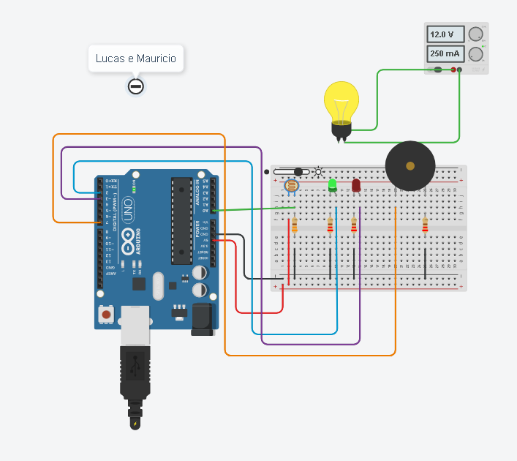

***Figura 6: Código do Arduino***

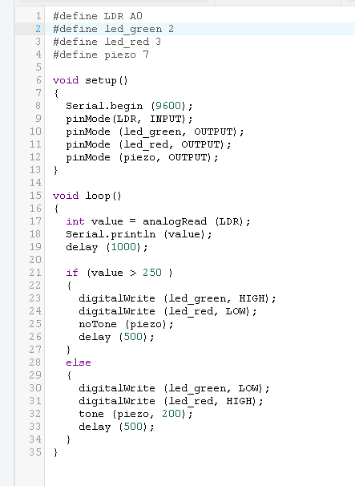

- Conectamos o LED no circuito da Figura 5 e definimos o valor da luminosidade medido pelo sensor.

**SENSORES**

SHAW, Alan C. Sistemas e Software de Tempo Real. Porto Alegre: Bookman, 2003.s

FARINES, Jean-Marie et al. Sistemas de Tempo Real. São Paulo: IME-USP, 2000. v. 1. (<http://lattes.cnpq.br/4953705856223870)>

IST (2009). Jantar dos filósofos em linux. Dispon veı́l em <http://comp.ist.utl.pt/ec-st/Labs/Jantar-> Linux.htm Acessado em 12/01/2011.

**BIBLIOGRAFIA**